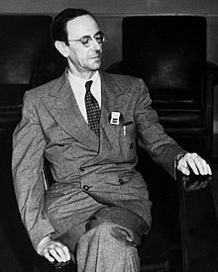
Chadwick
Nom complet : James Chadwick
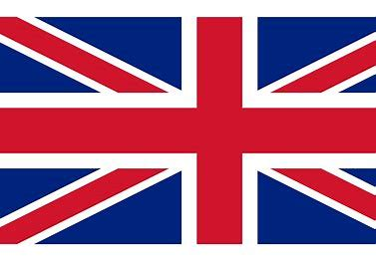
Période de temps : 1891-1974
Découverte : neutron
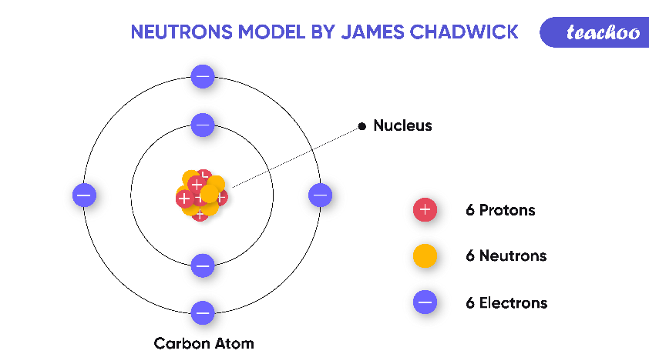
Nationalité : Britannique

